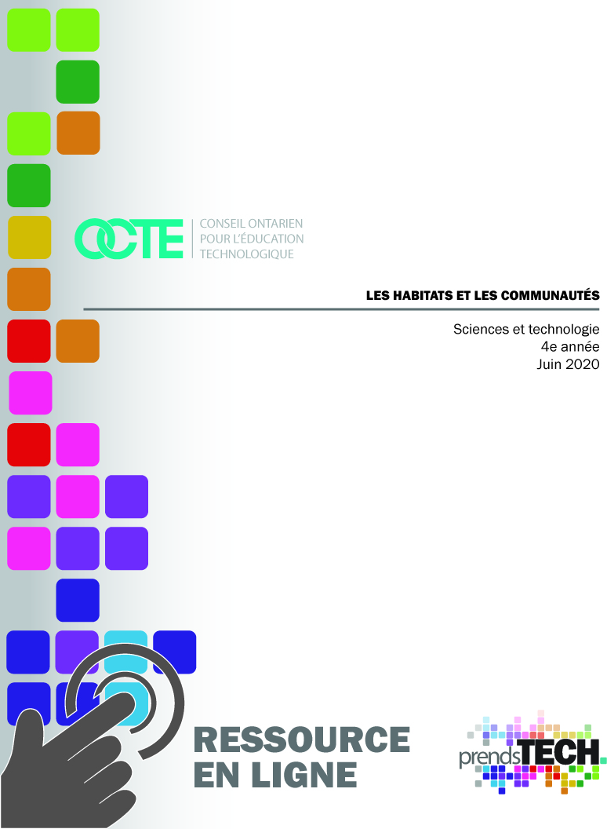
Activité 1: SYSTÈMES VIVANTS - LES HABITATS ET LES COMMUNAUTÉS

Développer la curiosité et l’émerveillement - Développer une prise de conscience des impacts du comportement humain sur les différents habitats des plantes et des animaux.
Concepts scientifiques et technologiques:
Dans le cadre de ce volet, les élèves établiront un lien avec la nature et découvriront les différents habitats des êtres vivants, qu'il s'agisse des humains, des plantes ou des nombreux types d'animaux. Dans les activités de pleine conscience, les élèves réfléchiront et apprendront les avantages des habitats naturels et des ressources naturelles. Les élèves feront l'expérience d'un lien avec la Terre mère et découvriront l'effet positif qu'elle a sur leur santé mentale et les avantages qu'elle offre à tous les êtres vivants. Les élèves développeront leur curiosité et s'interrogeront sur les différentes façons dont les actions humaines et les facteurs naturels affectent négativement les habitats et les communautés d'êtres vivants.

Comment les élèves peuvent-ils apprendre à apporter des changements positifs à notre environnement et à protéger l'écosystème ? Tout d'abord, les humains et les êtres vivants peuvent vivre ensemble en partageant la terre et en protégeant certaines zones de conservation comme dans les images qui suivent. Les élèves commenceront par apprécier les espaces naturels et créeront plus d'espaces pour les insectes qui ont un impact important sur notre écosystème. Les élèves mettront leurs compétences scientifiques et technologiques au service de l'environnement en étudiant que les plantes et les animaux sont interdépendants et constituent une source de survie pour la chaîne alimentaire. Ils verront des preuves de la chaîne alimentaire avec des animaux qui vivent dans leur propre quartier. Les élèves apprendront à protéger nos espèces vivantes et à partager nos terres en construisant des habitats naturels extérieurs pour les insectes à l'aide de matériaux naturels extérieurs.

Objectif d'apprentissage:
Les élèves vont
- Explorez les êtres vivants et les espaces naturels de votre propre quartier.
- Analysez comment les changements de l'habitat affectent les êtres vivants et étudiez l'interconnexion des êtres vivants, par exemple la chaîne alimentaire.
- Créer un habitat à partir de matériaux de base pour un insecte donné de leur choix.

Attentes :
- 1. analyser les effets de l’activité humaine sur les habitats et les communautés.
- 2. explorer l’interdépendance entre les plantes, les animaux et leurs habitats et identifier des facteurs qui influent sur les habitats et les communautés.

Contenus d’apprentissage:
1.1 analyser les impacts positifs et négatifs de l’activité humaine sur les habitats naturels et les communautés (p. ex., la dépendance des humains par rapport aux produits naturels tels que la nourriture, le bois d’œuvre) en considérant diverses perspectives et explorer des façons de réduire ces impacts.
2.3 utiliser la démarche de recherche pour explorer des façons dont les plantes et les animaux d’une communauté utilisent leur habitat pour satisfaire leurs besoins
2.5 utiliser les termes justes pour décrire ses activités de recherche, d’expérimentation, d’exploration et d’observation.
3.1 expliquer qu’un habitat est le milieu où les plantes et les animaux comblent les besoins essentiels à leur survie.
3.4 expliquer qu’une communauté est l’ensemble de toutes les populations d’organismes interagissant dans un habitat donné.
3.10 décrire des façons dont les humains dépendent des habitats naturels et des communautés.

Équipement et matériaux | Équipement de protection individuelle (ÉPI)
- Petit coussin de siège  - Un appareil pour prendre des photos (un appareil photo ou un téléphone) ou un bloc-notes pour enregistrer les observations des êtres vivants  - Matériaux naturels tels que le sable, les feuilles, l'herbe | - s. o.  - Gants pour toucher ou manipuler les plantes, les arbres ou les insectes

Considérations de sécurité:
- Afin de trouver un endroit où s'asseoir à l'extérieur, les élèves doivent chercher un endroit couvert d'herbe et exempt de débris.
- Lorsqu'ils créent un habitat naturel pour un insecte, les étudiants doivent porter des gants.

Que fait l’enseignant ? | Que font les élèves sur la base du continuum des compétences en résolution de problèmes technologiques ?
- Trouvez une place pour vous asseoir dehors. Il peut s'agir d'une place sur l'herbe ou sur un balcon. En regardant autour de vous, réfléchissez à la question : "Qui était sur cette terre en premier ? (réponse : les Premières Nations, les Métis et les Inuits). Continuez à dire que nous les remercions d'avoir partagé cette terre avec nous.  - Que nous offre la terre ? (par exemple, la nature, un habitat pour les animaux, un endroit où les animaux et la nourriture peuvent pousser, etc. Quels sont les beaux cadeaux que nous offre la Terre mère ? (par exemple, des arbres, des plantes, de l'herbe, des fleurs, des lacs, des rivières, des ruisseaux, des océans, etc.) Les dons de la Terre nourricière aident les êtres vivants à survivre.  - Cette conversation peut se faire par apprentissage synchrone afin que l'enseignant puisse demander l'avis de l'élève. Voir l'annexe A où on peut s’asseoir.  - Annexe B - Discussion et remue-méninge sur l'identification des êtres vivants. Remplissez l'annexe B en collaboration ou individuellement. Les exemples doivent inclure les humains, les types de plantes (par exemple, les fleurs, les arbres, etc.) et les différents types d'animaux (par exemple, les chiens, les poissons, les coccinelles, les mouches, les baleines, etc.)  - L'enseignant peut ensuite montrer les images de l'annexe C comme exemples d'êtres vivants. Le papillon blanc dans l'image est appelé le papillon du chou. Les champignons sont généralement dans les jardins et les pelouses après la pluie et le temps frais de l'été. Lorsque nous voyons des champignons, cela signifie que les pelouses et les jardins sont en bonne santé. Les champignons sont une bonne nourriture pour nos plantes et nos arbres. On y voit une dinde sauvage femelle et la célèbre oie du Canada, ainsi qu’un lys jaune, un escargot et un oiseau non identifié sur un arbre.  - Si les enseignants sont à l'école avec leurs élèves, ce serait une excellente occasion de sortir dans la cour de l'école et de trouver des preuves de la présence d'êtres vivants sur l'herbe, sur un bâton, sur un arbre, etc.  - Discutez de l'importance d'avoir des espaces protégés comme les zones de conservation (voir les images des zones de conservation à l'annexe D)  - Voir Annexe E - Expliquez aux élèves que tous les êtres vivants ont besoin de quatre éléments essentiels pour survivre (habitat, nourriture, eau, air), mais que ces éléments peuvent avoir une apparence différente selon les différents exemples d'êtres vivants.  - Dans l'annexe E, les élèves dessineront différents exemples pour chaque besoin vivant. (Habitat : nid, maison, appartement, ferme, lac)  - Dans l'annexe F, les étudiants collecteront quelques matériaux naturels pour créer de petits habitats naturels pour les insectes dans leur environnement (par exemple, de la terre, de l'herbe, de petites fleurs, des feuilles seraient un habitat approprié pour les fourmis, les pollinisateurs ou les araignées). Les élèves vont créer un petit habitat naturel pour un insecte de leur choix. S'ils décident de placer l'insecte dans l'habitat naturel, ils doivent porter des gants, car certains insectes piquent pour se défendre. Les élèves peuvent aussi choisir de créer des habitats naturels et d'attendre que les insectes y entrent d'eux-mêmes. Ce serait une bonne occasion d'enregistrer et de partager certaines observations sur le moment où les insectes entrent dans leur habitat naturel.  - Annexe G - Billet de sortie : Si vous pouvez être n'importe quel être vivant, lequel choisiriez-vous et quel habitat préféreriez-vous ? Les élèves peuvent taper leurs réponses dans la barre de discussion, s'ils ont une session d'apprentissage synchrone, enregistrer leurs réflexions sur un document ou dessiner leurs réponses d’un habitat.  Exemples d’adaptations:  - Lorsqu'ils répondent à des questions, les élèves peuvent utiliser la synthèse vocale pour taper les réponses sur un Google Doc ou enregistrer les réponses sur un appareil et les envoyer à l'enseignant ou dessiner leurs exemples sur les annexes.  Exemple de dépannage :  - Si les élèves ne peuvent pas écrire sur un modèle (annexe B ou annexe D), ils peuvent créer un diaporama avec des images et des noms de leurs exemples d'êtres vivants. Pour l'annexe B, les élèves peuvent dessiner ou créer un document en ligne (par exemple, des diapositives Google) sur les besoins des êtres vivants. | Lancement et planification  L'enseignant et les élèves ont une conversation sur ce qui est considéré comme un être vivant ? Qu'est-ce que les êtres vivants ont en commun ? (respirer, manger, grandir, etc.)  Poursuivez le remue-méninge ou la discussion et créez une liste ou remplissez la page avec divers exemples pour chaque type d'être vivant (Annexe A).  Discutez de l'importance d'avoir des espaces protégés comme les zones de conservation (voir les images des zones de conservation).  Sortez de chez vous et observez les êtres vivants (plantes, animaux) dans la zone. Les élèves prennent des photos, ou écrivent ou dessinent ce qu'ils voient afin de pouvoir l'ajouter à l'annexe B. Les élèves peuvent regarder dans les espaces de jardin, sur les arbres, sur les trottoirs, sous les rochers, dans le ciel, s'ils sont proches d'un ruisseau, observer le ruisseau de loin. Réfléchissez et explorez ce que vivent les êtres vivants dans ces espaces naturels.  Les élèves vont identifier des exemples des besoins de survie des êtres vivants (par exemple, Habitat-nid, maison, appartement, ferme, lac),  Les élèves vont donner des exemples pour chaque besoin essentiel (habitat, nourriture, eau, air).  Les élèves peuvent construire des exemples en collaboration sur un document partagé ou sur une copie individuelle du document de l’annexe D sur l'identification des besoins pour survivre.  Exécution et enregistrement  Les élèves vont trouver des insectes dans des espaces comme sous les roches ou dans les plantes. Les élèves vont se comporter comme des écologistes en créant un petit habitat avec des matériaux naturels pour un insecte de leur choix. C'est un exemple de l'effet positif que l'homme peut avoir sur l'environnement et les êtres vivants. La préservation des insectes est importante pour l'écosystème. Si les élèves choisissent de placer des insectes dans leur habitat naturel, ils doivent porter des gants, car certains insectes peuvent mordre pour se défendre.  Communiquer:  Classer les besoins des êtres vivants sous la rubrique appropriée, par exemple, habitat, nourriture, etc.  Lors du ticket de sortie, les élèves réfléchissent à leur être vivant préféré et à son habitat. Ils expliqueront pourquoi ils préfèrent être cette espèce vivante et pourquoi ils préfèrent cet habitat en particulier pour survivre.

Possibilités d'évaluation (Liens vers les items d'évaluation, les organisateurs):
Évaluation au service de l’apprentissage:
- Si en personne, des anecdotes de conversations et d'observations de places assises et d'exploration du plein air avec les élèves tout en recherchant des exemples d'êtres vivants
-Annexe B - Identification des êtres vivants
-Annexe E - Identifier les besoins des êtres vivants
-Annexe F - Créer des habitats naturels à l'extérieur pour les insectes

Critères de réussite:
Critères | Rencontré | Pas encore là
1 - Je fais preuve d'appréciation et d'un lien avec la terre.
2 - Je peux identifier divers exemples d'êtres vivants dans mon quartier.
3 - Je peux expliquer les besoins des êtres vivants.
4 - Je peux expliquer quelques exemples du cycle de la vie qui se rapportent aux besoins des êtres vivants.
5 - Je peux remplir avec succès le rôle d'élève environnementaliste en protégeant la nature, en traitant les insectes avec soin et en créant des habitats pour les insectes afin de protéger notre écosystème.

Opportunités interdisciplinaires:

Santé - Sensibilisation à la santé mentale et stratégies pour calmer l'esprit, les émotions et le corps.

Compétences personnelles :
Utiliser la conscience de soi et les compétences d'autosurveillance pour les aider à comprendre leurs points forts et leurs besoins, à assumer la responsabilité de leurs actes, à reconnaître les sources de stress et à suivre leurs propres progrès, à mesure qu'ils participent à des activités physiques, développent leur capacité de mouvement et acquièrent des connaissances et des compétences liées à une vie saine.

Études sociales:
Utiliser le processus d'enquête des études sociales pour étudier certaines questions et certains défis associés à l'équilibre entre les besoins, les désirs et les activités des humains et la gestion de l'environnement dans une ou plusieurs des régions politiques et/ou physiques du Canada

Français:
Écriture - Écrire un poème sur ce que vous voyez, entendez et sentez pendant que vous êtes dehors à vous asseoir dans la nature
Objectif et public cible 1.1 - identifier le sujet, l'objectif et le public pour diverses formes d'écriture (par exemple, un quintil ou un poème de forme)

Art:
D1. Créer et présenter - appliquer le processus créatif pour produire une variété d'œuvres d'art en deux et trois dimensions, en utilisant des éléments, des principes et des techniques des arts visuels pour communiquer des sentiments, des idées et des compréhensions ;
Par exemple, la collecte de matériaux naturels pour créer des œuvres d'art éphémères. Les élèves peuvent prendre des photos de leurs créations artistiques. Les enseignants peuvent créer des diapositives sur Google avec une collection des créations artistiques de chacun faites de matériaux naturels.

Annexe A - Exemple où on peut s’asseoir
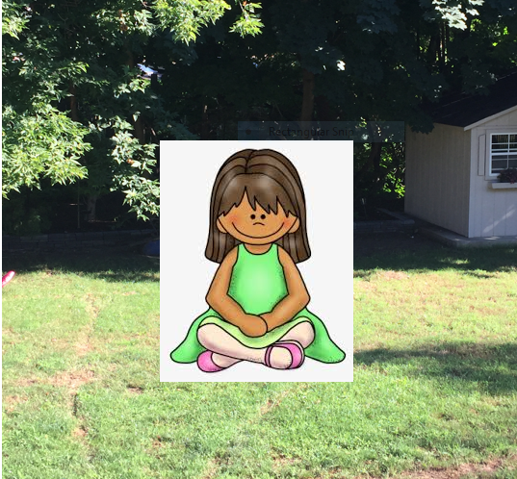


Annexe B - Que sont les êtres vivants ? Quels exemples d'êtres vivants avez-vous trouvés en dehors de votre école ou de votre quartier ? Il en existe quatre types. Pouvez-vous classer vos exemples en quatre groupes ?

Groupe 1 | Groupe 2
Groupe 3 | Groupe 4

Annexe C (Suivi des choses vivantes que les étudiants trouvent dans leur quartier.)

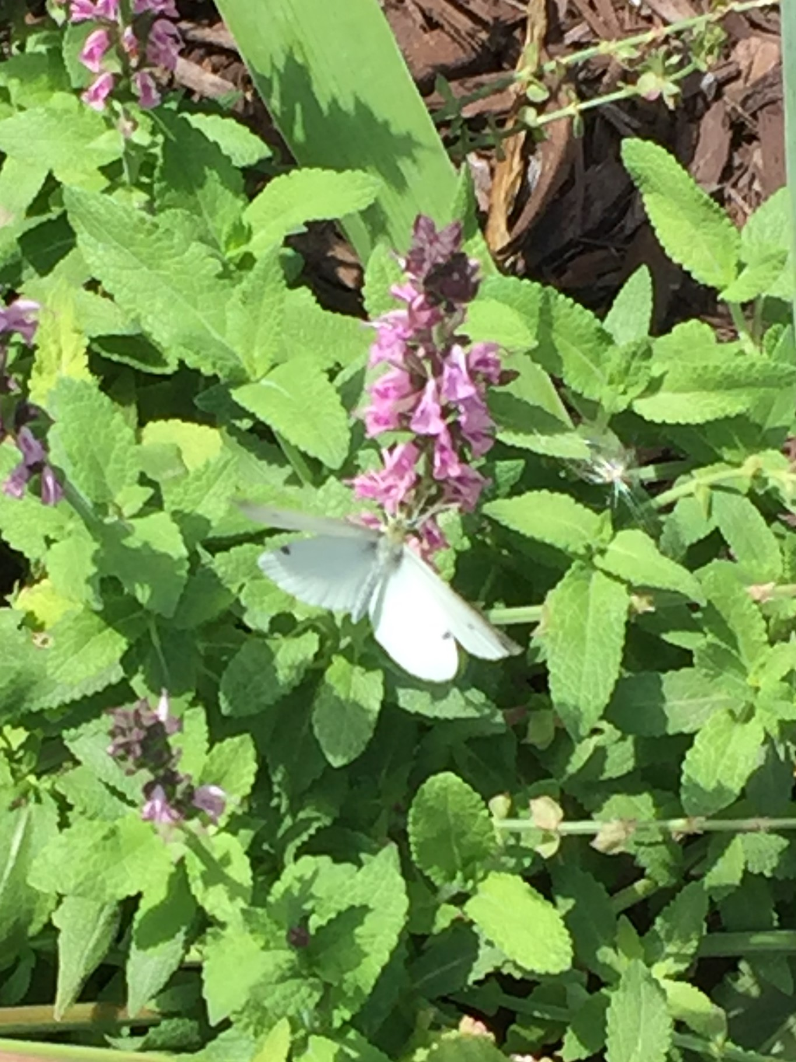
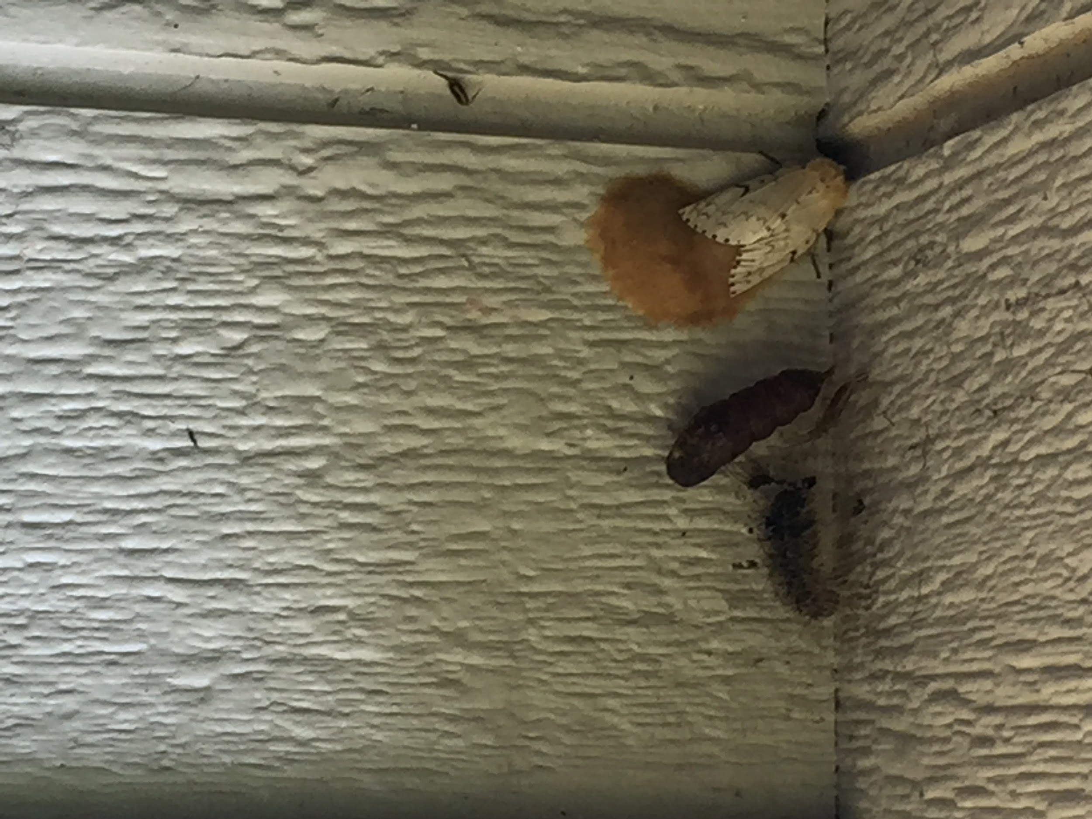
Mites et cocons de papillons Pouvez-vous repérer le papillon chou sur cette photo?

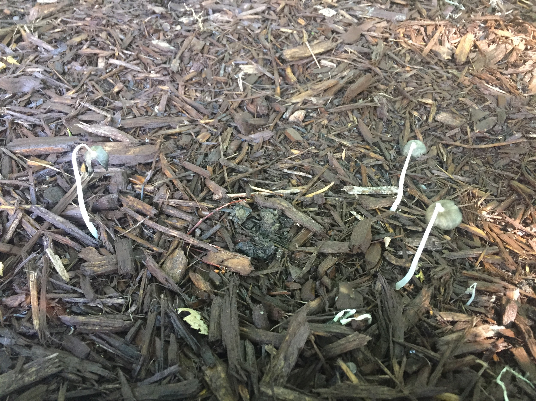
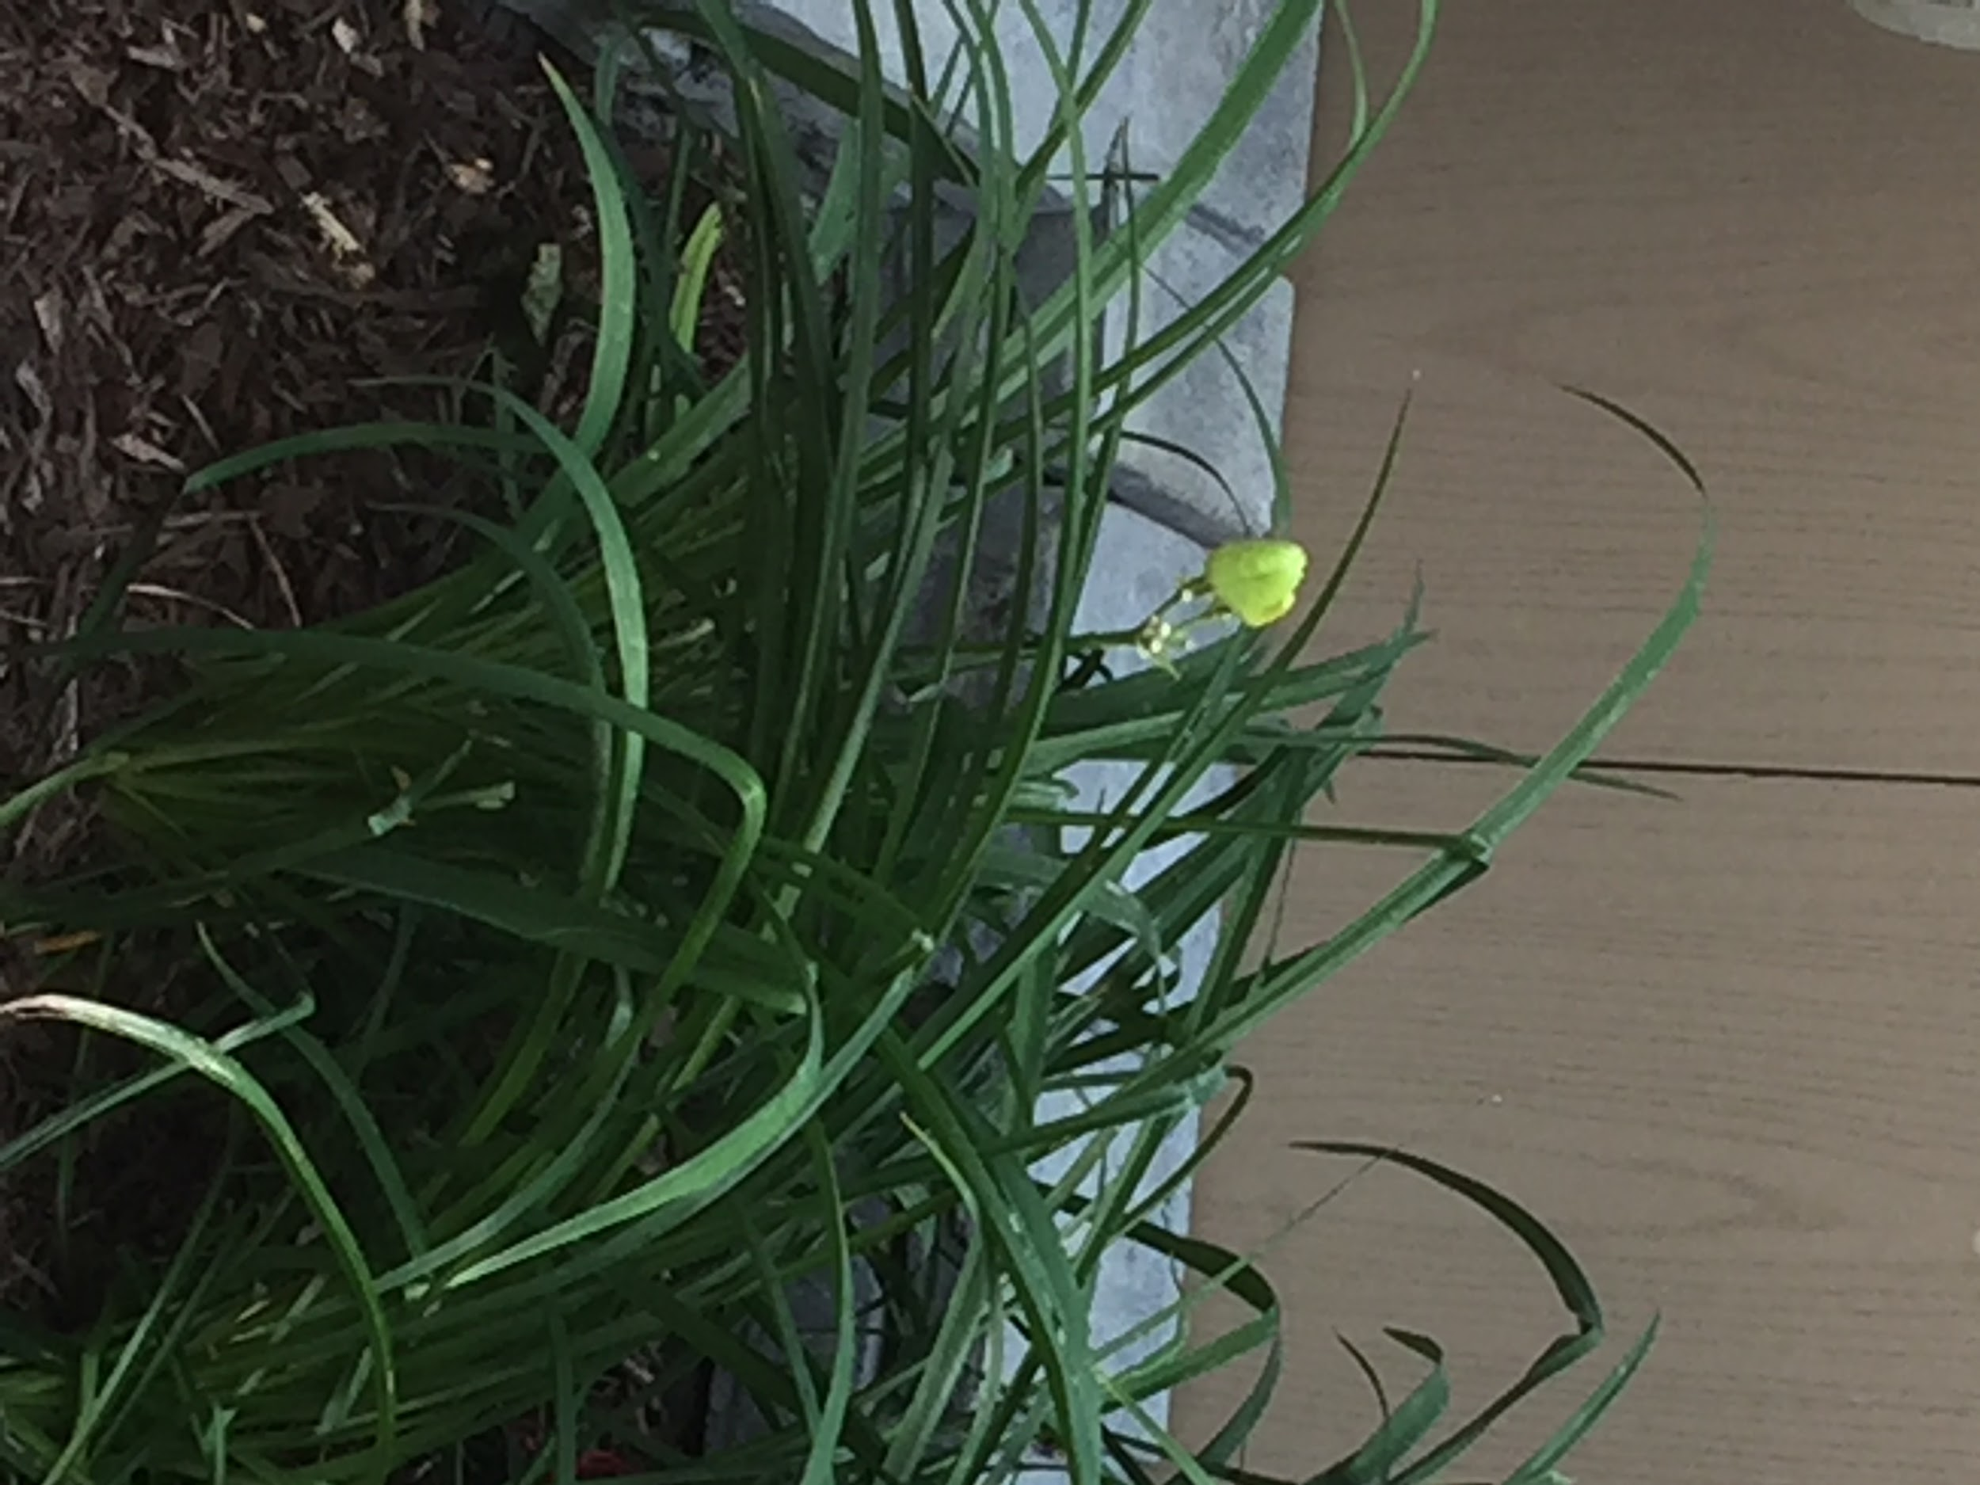
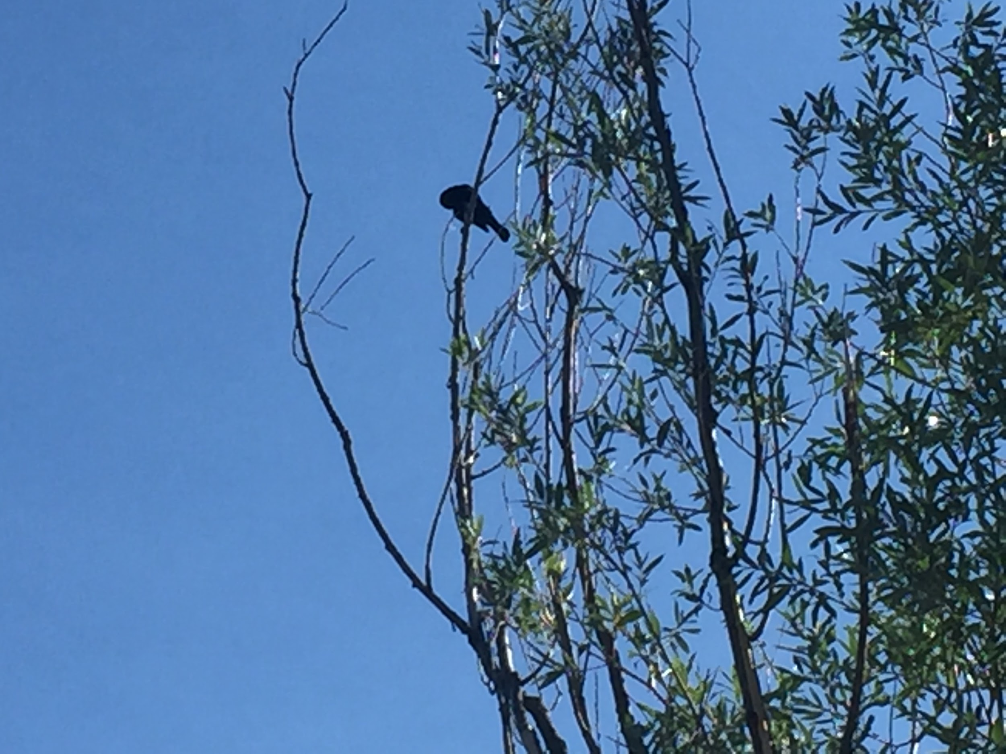
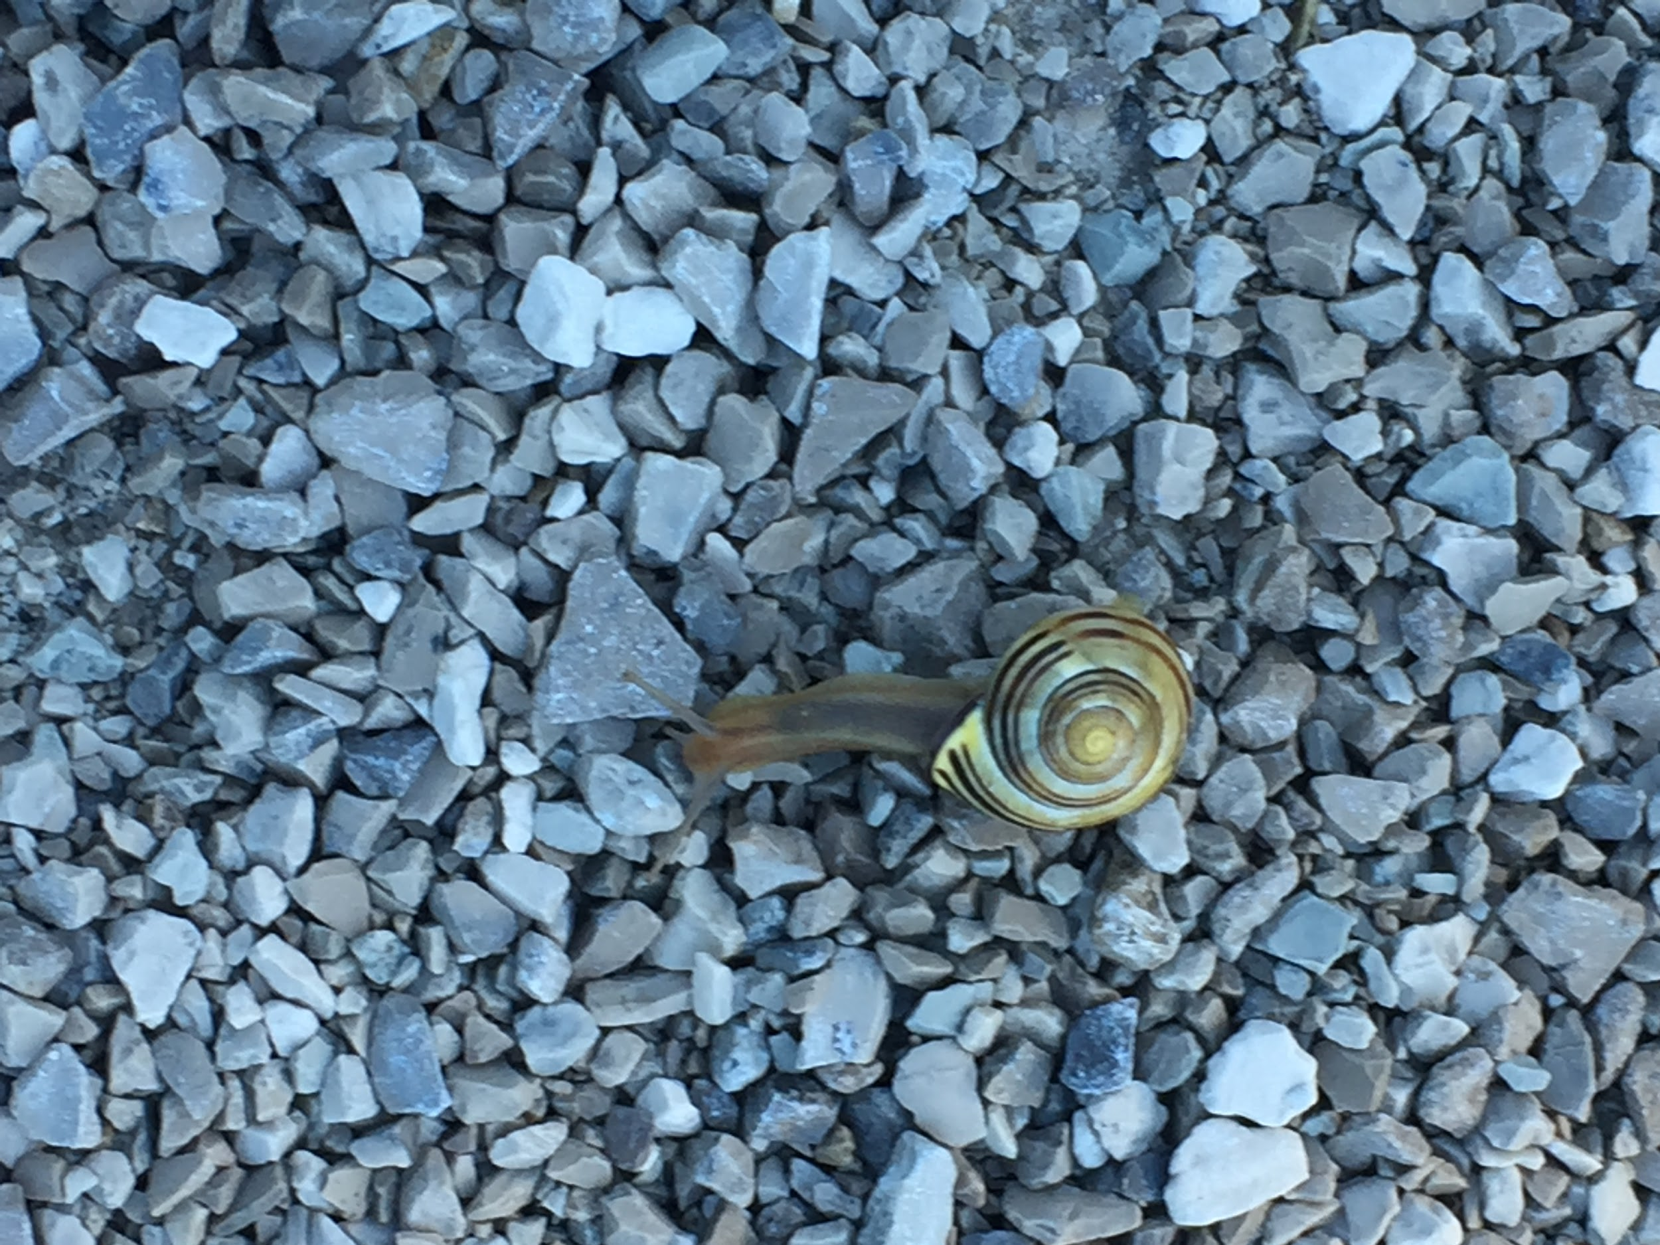
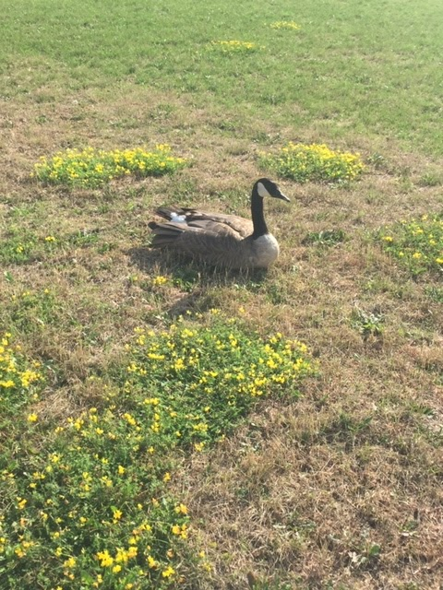
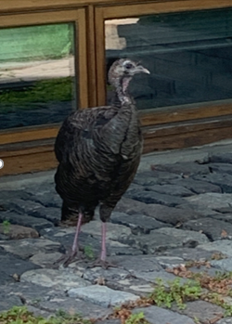

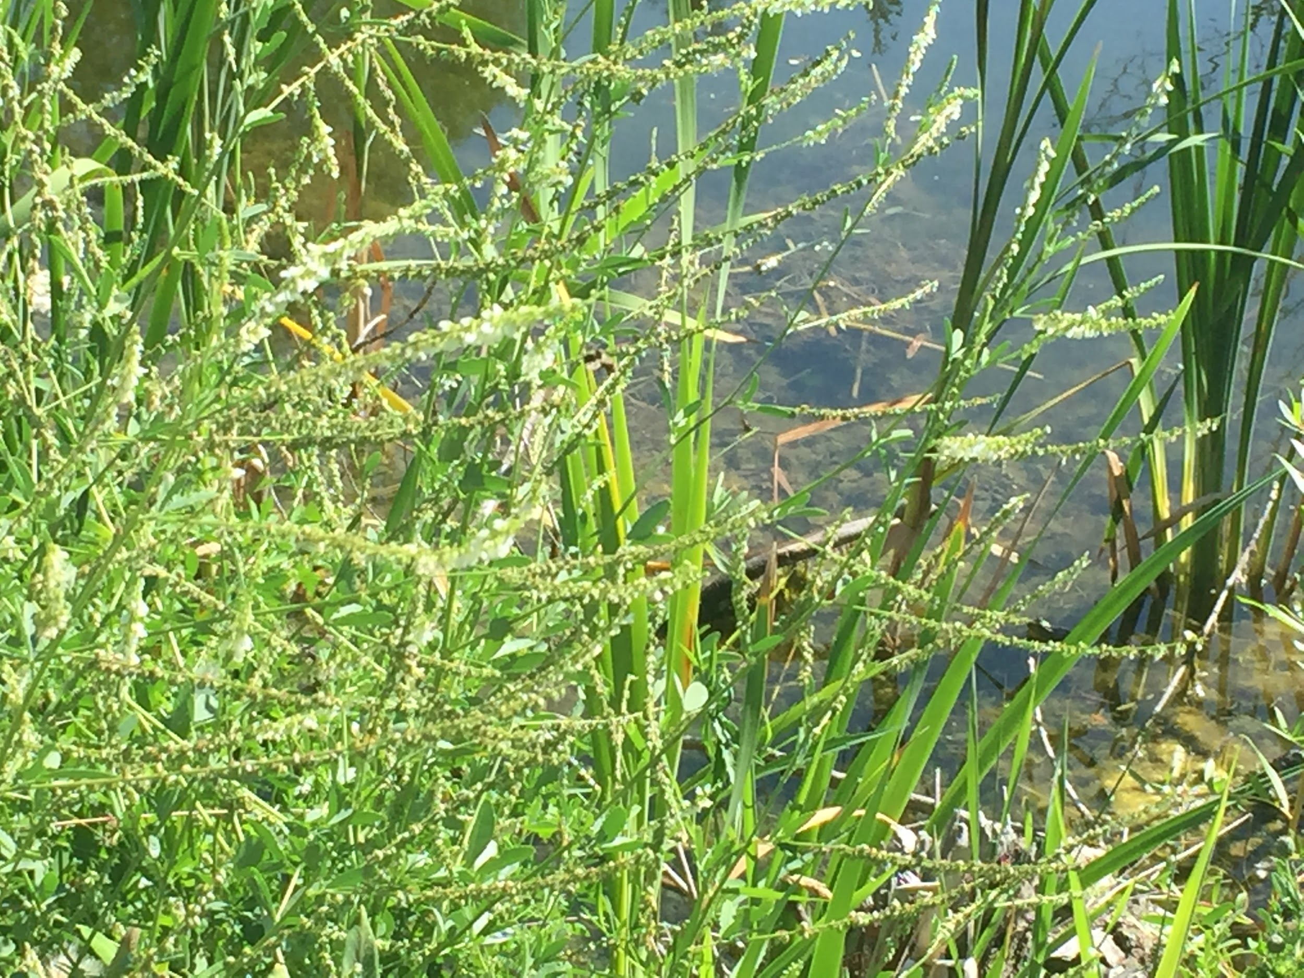
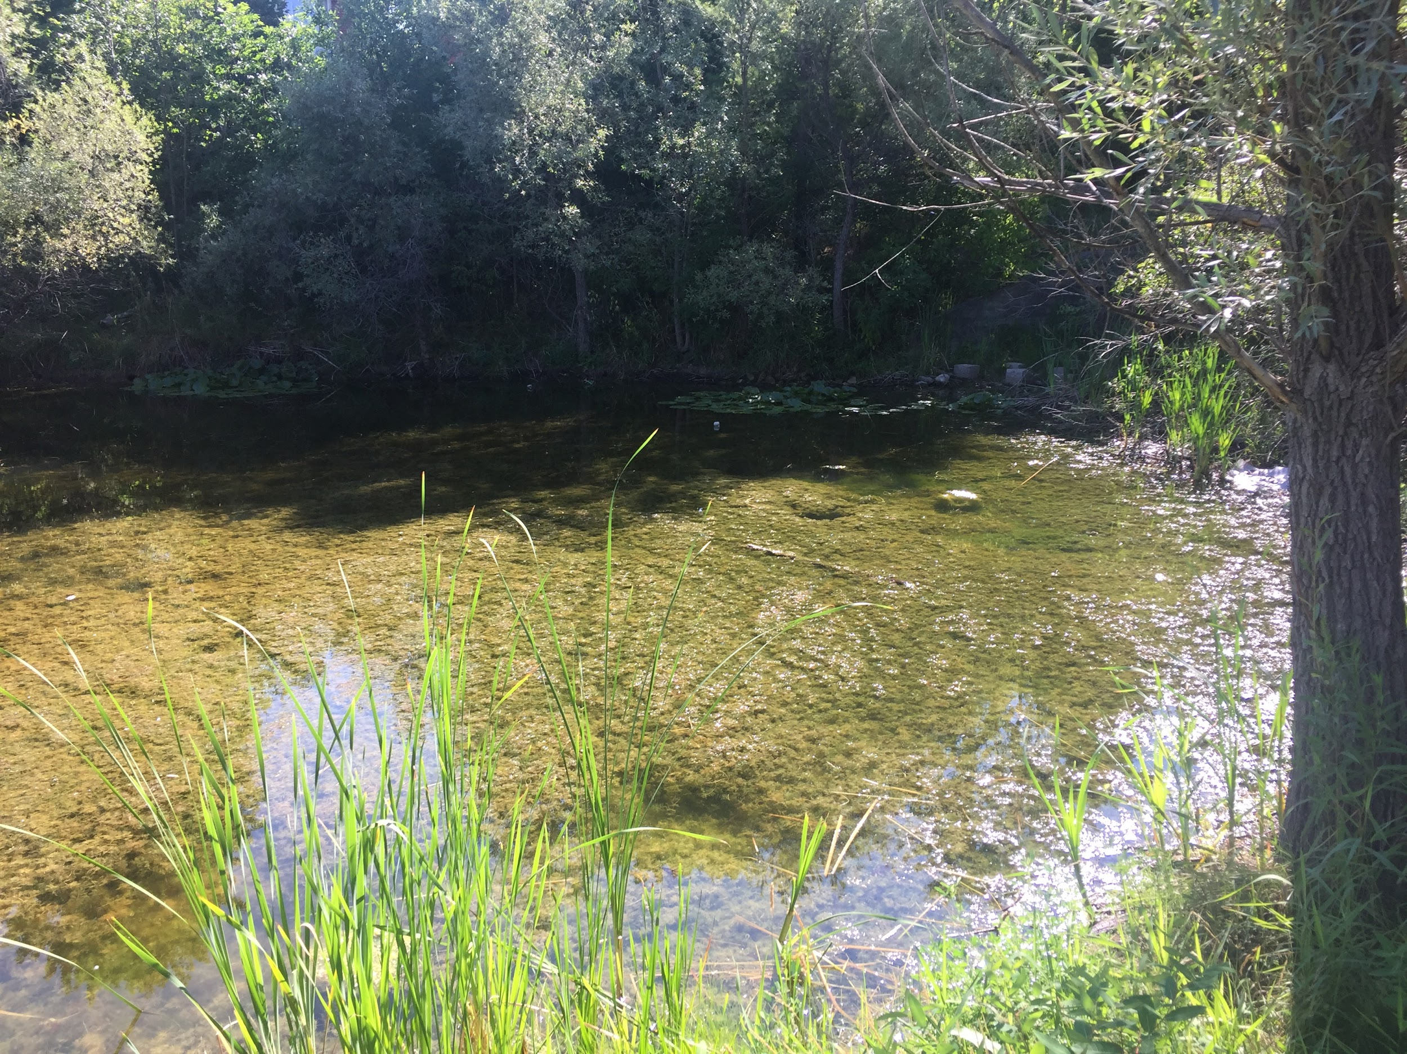
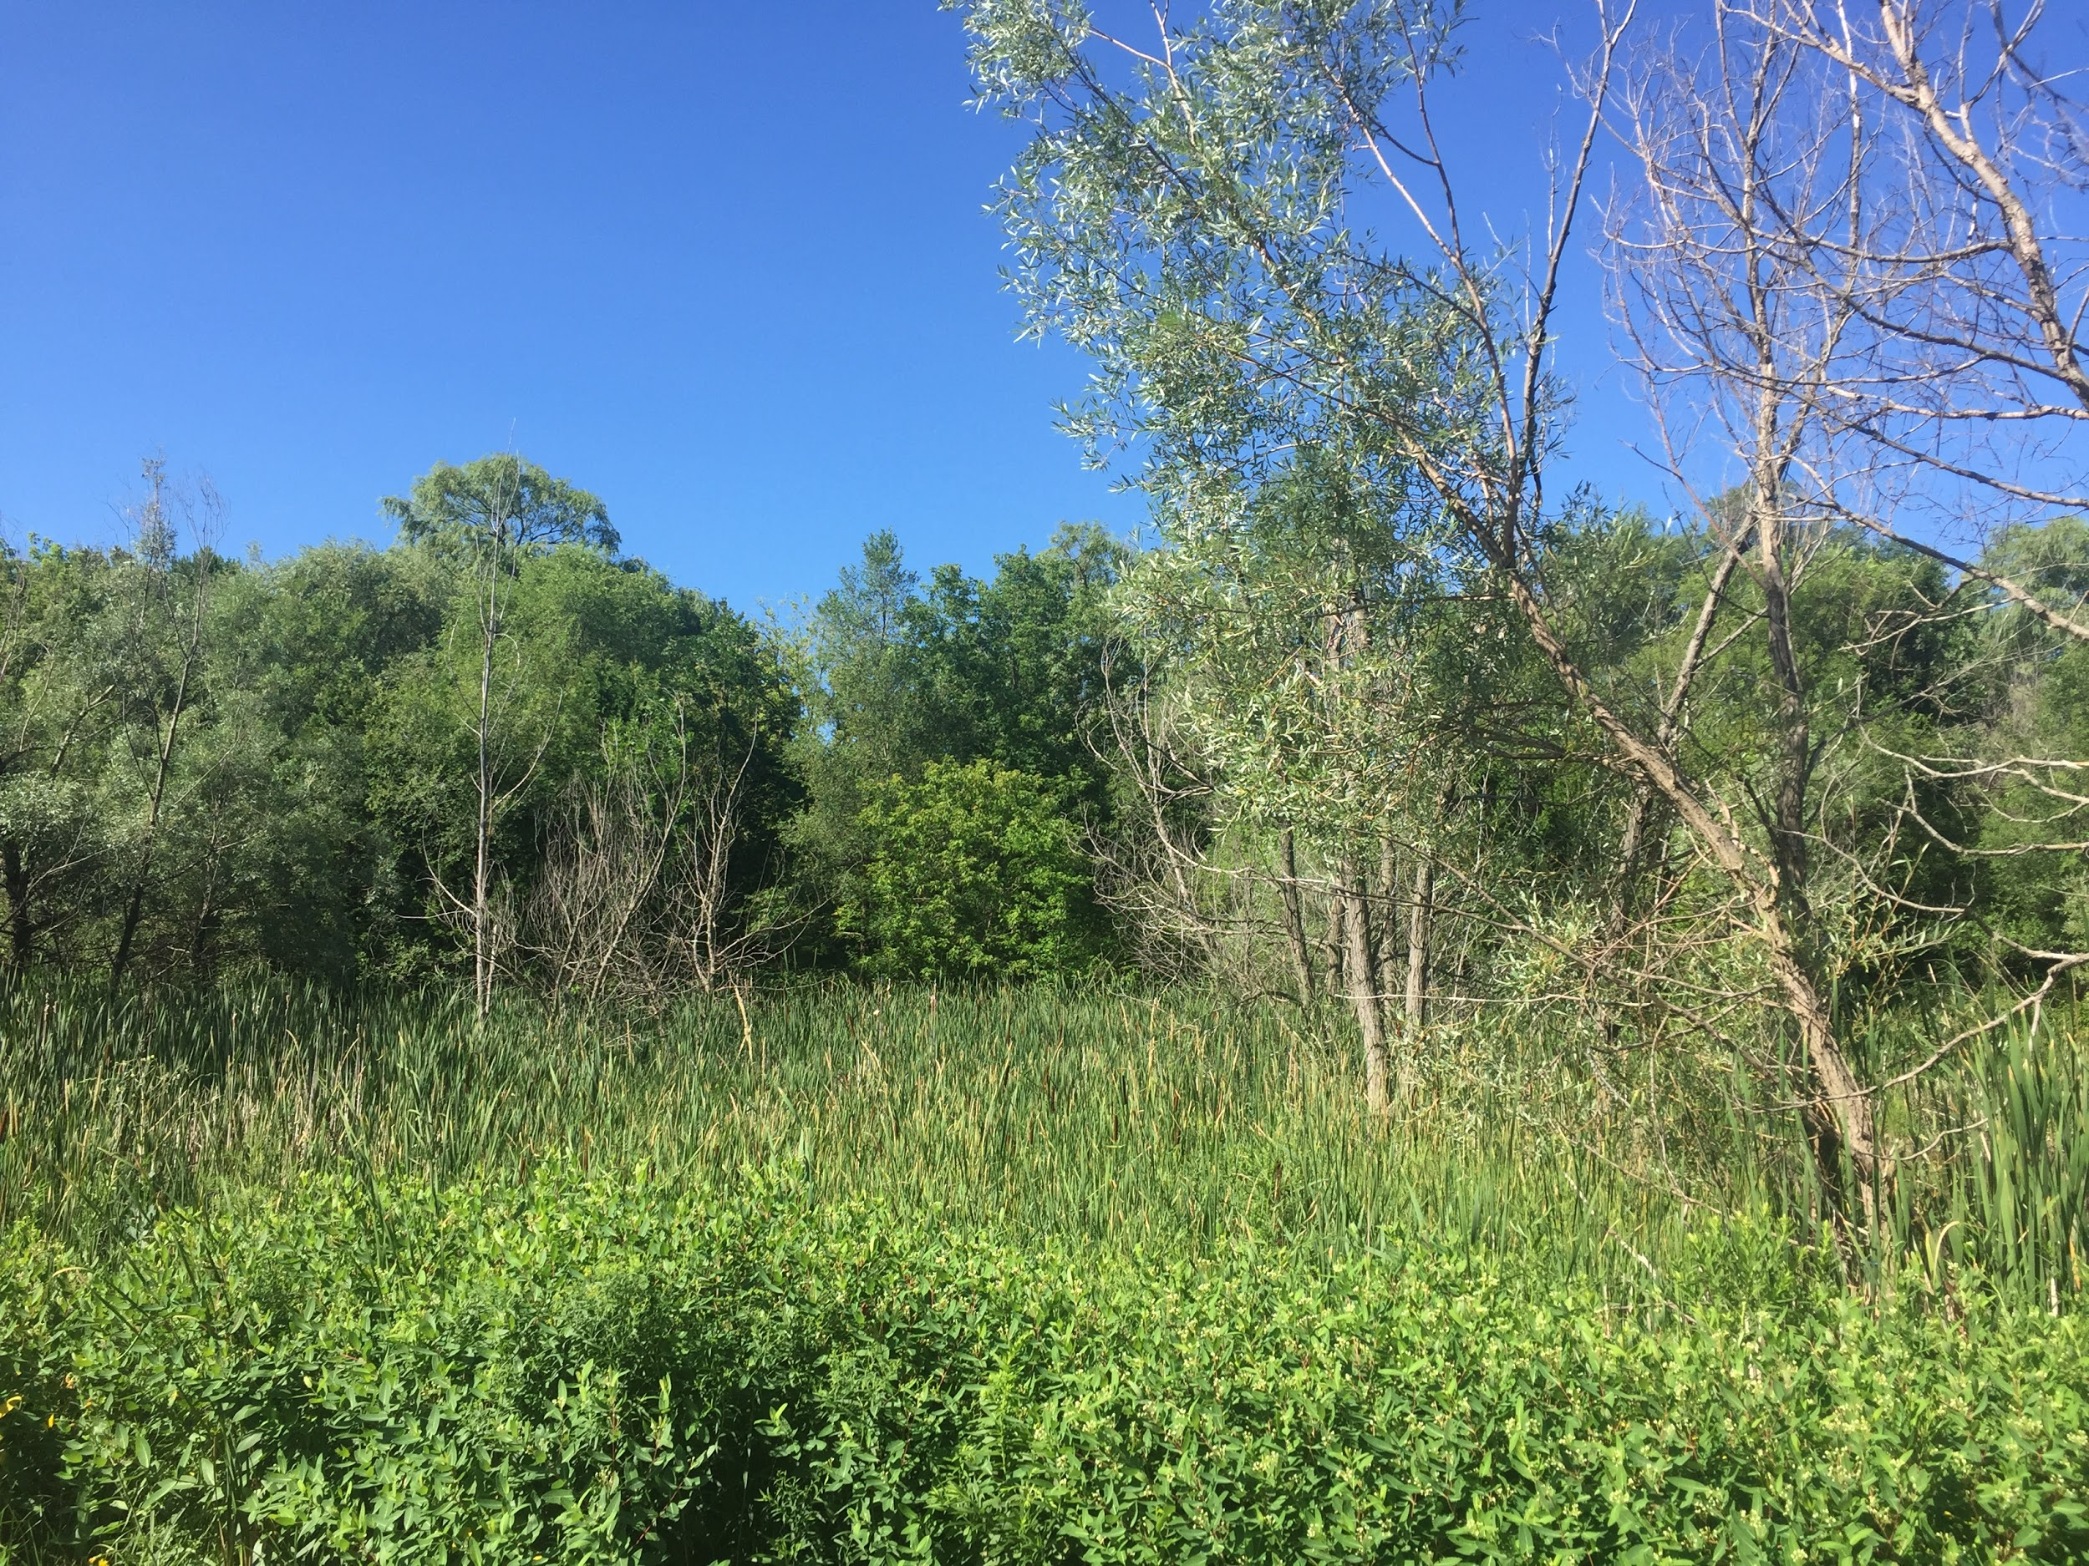
Annexe D
Zones de conservation (Partager la terre)

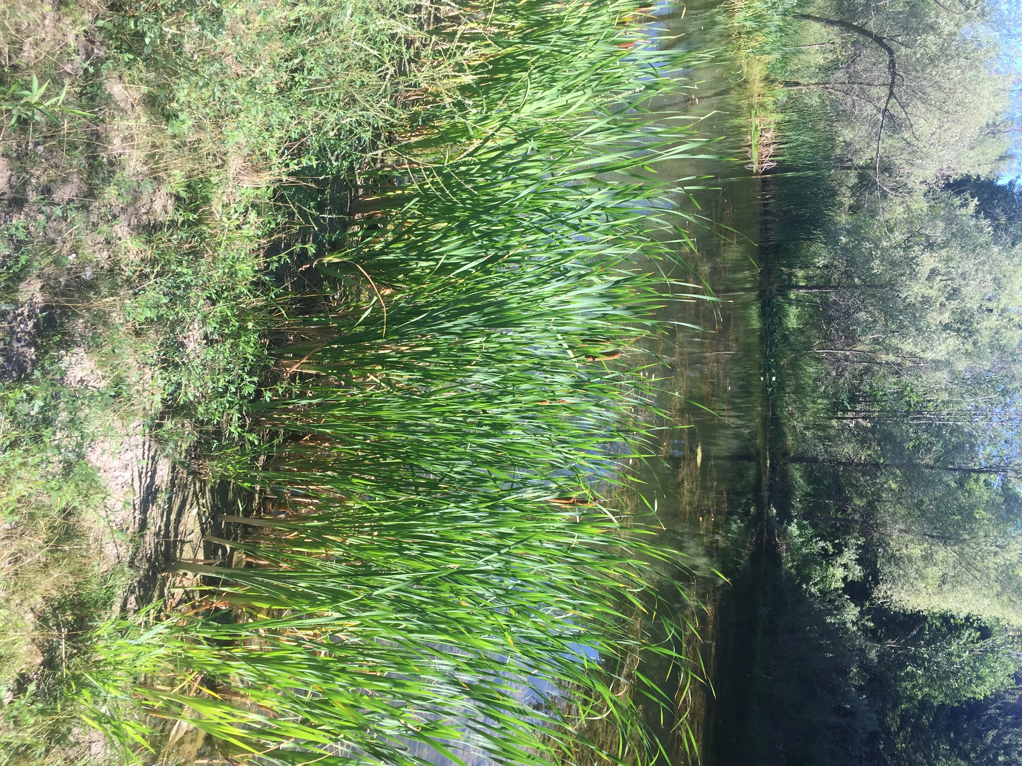

Annexe E

Les êtres vivants ont quatre besoins pour survivre : l'habitat, la nourriture, l'eau et l'air. Dessinez ou écrivez les différents exemples des 4 besoins des êtres vivants.

HABITAT | NOURRITURE
AIR | EAU
Annexe F

Créer des habitats de plein air simple

Dans votre recherche d'insectes vivants à (l'annexe B), réfléchissez aux insectes que vous avez pu trouver dans votre voisinage. Dessinez et créez, avec des matériaux naturels à l'extérieur, un petit habitat pour les insectes. Par exemple, sous un rocher, vous trouverez très probablement des "rolly pollies", insectes arrondis à 14 pattes. Quels matériaux naturels pouvez-vous assembler (à l'extérieur) pour créer un habitat naturel pour ce type d'insectes ou d'autres insectes tels que les fourmis, les araignées ?

Vous trouverez ici la liste des matériaux naturels :

Prenez une photo de votre insecte dans son nouvel habitat et partagez-la avec la classe.


Annexe G – Ticket de sortie

Quelle est votre espèce vivante préférée ? Expliquez pourquoi.
Quel est votre habitat préféré ? Expliquez pourquoi.
___________________________________________________________________________

___________________________________________________________________________

___________________________________________________________________________

___________________________________________________________________________

___________________________________________________________________________

___________________________________________________________________________

Activité 2: SYSTÈMES VIVANTS - LES HABITATS ET LES COMMUNAUTÉS

Structuré pour développer les compétences en matière de résolution de problèmes technologiques - Les élèves vont enquêter sur ce qui était ici avant la construction de logements et d'immeubles commerciaux. Ils vont rechercher les moyens et les raisons pour lesquelles le terrain a changé. Les élèves vont évaluer les impacts négatifs de l'homme et de la construction sur les habitats des animaux. Les élèves vont apprendre et explorer comment le soleil est la principale source d'énergie nécessaire à la croissance des plantes et comment les animaux et les hommes mangent les plantes.
Concepts scientifiques et technologiques : Les élèves vont apprendre et comprendre les changements du territoire et l'impact sur les organismes vivants (par exemple, les déforestations pour l'aménagement du territoire). Les élèves vont également apprendre à considérer d'autres perspectives pour comprendre les actions humaines pour l'aménagement du territoire et l'épuisement des habitats animaux préexistants tels que les forêts. Les élèves vont explorer les moyens d'accommoder les humains et les animaux avec l'utilisation de la terre.

Objectif d’apprentissage:
Les élèves vont
- Réfléchir sur l'environnement naturel qui les entoure
- Étudier les facteurs et les raisons qui ont altéré les habitats et les communautés
- Découvrez divers exemples du cycle de vie
- Construire sa propre chaîne alimentaire à partir de matériaux trouvés

Attentes:
- analyser les effets de l’activité humaine sur les habitats et les communautés.
- explorer l’interdépendance entre les plantes, les animaux et leurs habitats et identifier des facteurs qui influent sur les habitats et les communautés.
- démontrer sa compréhension des habitats et des communautés ainsi que des rapports entre les plantes et les animaux qui s’y trouvent.

Contenus d’apprentissage:
1.1 analyser les impacts positifs et négatifs de l’activité humaine sur les habitats naturels et les communautés (p. ex., la dépendance des humains par rapport aux produits naturels tels que la nourriture, le bois d’œuvre) en considérant diverses perspectives et explorer des façons de réduire ces impacts.
2.2 créer des chaînes alimentaires à partir de différentes espèces de plantes et d’animaux, y compris les humains.
2.5 utiliser les termes justes pour décrire ses activités de recherche, d’expérimentation, d’exploration et d’observation.
3.1 expliquer qu’un habitat est le milieu où les plantes et les animaux comblent les besoins essentiels à leur survie.
3.2 décrire une chaîne alimentaire comme la relation linéaire entre organismes qui se nourrissent les uns des autres dans un système où l’énergie du Soleil est transférée aux producteurs (plantes) et par la suite aux consommateurs (animaux).
3.3 identifier différents facteurs (p. ex., disponibilité de l’eau, sources alimentaires, lumière, caractéristiques du sol, conditions climatiques) qui influent sur les plantes et les animaux d’un habitat particulier.
3.5 classifier des organismes, y compris les humains, selon leur rôle dans la chaîne alimentaire (p. ex., en tant que producteur, consommateur ou décomposeur).
3.6 identifier les animaux en tant qu’omnivores (qui se nourrissent de plantes et d’animaux), herbivores (qui se nourrissent exclusivement de plantes) ou carnivores (qui se nourrissent exclusivement d’autres animaux).
3.10 décrire des façons dont les humains dépendent des habitats naturels et des communautés.

Équipement et matériaux | Équipement de protection individuelle (ÉPI)
- Matériaux d'extérieur tels que bâtons, pierres | - Gants pour toucher du matériel d'extérieur

Considérations de sécurité:
Il est rappelé aux élèves de se laver soigneusement les mains après avoir touché ou manipulé des matériaux en plein air
Que fait l’enseignant ? | Que font les élèves sur la base du continuum des compétences en résolution de problèmes technologiques ?
- Commencez la leçon en soulignant 3 facteurs que vous appréciez à propos de la terre qui vous est personnelle et montrez que vous êtes reconnaissant aux Premières Nations, aux Métis et aux Inuits de partager cette terre avec nous. (Réponses possibles pour nous apprendre à respecter la terre, pour nous aider à prendre soin des animaux, etc.) Voir l'annexe G - pour personnaliser ce que nous apprécions de notre terre.  - L'enseignant lit la reconnaissance des territoires (voir le site web de votre conseil pour la carte du traité)  - Annexe H: Question de réflexion 1: Qu'y avait-il sur ces terres avant ces maisons, bâtiments et magasins dans notre région ? (réponse : des arbres, des forêts, de nombreuses plantes, des ours, des chevreuils, des renards, etc.)  - Question de réflexion 2: Qu'est-il arrivé aux animaux qui vivaient ici ?  - Question de réflexion 3: Comment le territoire a-t-il changé ? Les réponses à ces questions sont présentées sous la forme d'un document intitulé "Création d'une communauté de la connaissance". Chaque élève ajoute sa réflexion en construisant la réponse à chaque question.  - Les enseignants se réfèrent à la fiche de référence sur le soleil, producteur ou consommateur (l’annexe I)  - Les enseignants se réfèrent à l'annexe J pour expliquer aux élèves les 3 types d'animaux : herbivore, omnivore, carnivore  - L'annexe K- est un modèle permettant aux élèves de créer et de construire leur propre chaîne alimentaire. Ils présenteront deux exemples. La partie A est un exemple de chaîne alimentaire avec des animaux de leur voisinage (par exemple, des fourmis, des araignées, des oiseaux, etc.) et la partie B consiste à construire une chaîne alimentaire en utilisant des matériaux tels que des bâtons ou des pierres pour construire le cadre en forme de pyramide, en utilisant de la ficelle pour diviser les niveaux de la pyramide de la chaîne alimentaire. Ensuite, les élèves insèrent des images d'animaux qu'ils peuvent obtenir dans des magazines ou imprimer à partir d'un ordinateur ou dessiner, et les insèrent au niveau correct de la pyramide de la chaîne alimentaire.  Exemples d’adaptations:  - discours au texte sur les documents google  - réponses/réflexions sur l'enregistrement vocal  - Lors de la construction de la chaîne alimentaire, les élèves peuvent utiliser n'importe quel matériau pour créer la forme de leur pyramide de la chaîne alimentaire (par exemple, des pierres, des bâtons, des legos, des pailles, des bâtons de popsicle, etc.)  Exemples de dépannage:  - Si les élèves ne peuvent pas écrire sur des fiches de travail, ils peuvent enregistrer leur réponse sur du papier ou sur un document Google pour la partager avec leur enseignant | Lancement et planification  Les élèves vont se référer aux annexes I et J comme fiches de référence pour aider les élèves à comprendre les trois types d'animaux (herbivores, omnivores, carnivores)  Dans l'annexe K, les élèves vont créer leurs propres exemples de chaîne alimentaire. Dans la partie A, un exemple avec des animaux de leur quartier.  Exécution et enregistrement  Dans la partie B, les élèves sont invités à construire le cadre d'une chaîne alimentaire et à insérer des photos d'animaux à placer au bon endroit dans leur chaîne alimentaire. Les élèves peuvent dessiner des images, les découper dans un magazine ou les imprimer à partir d'un ordinateur et les placer dans leur chaîne alimentaire construite. Les élèves peuvent utiliser des pierres ou des bâtons pour construire le cadre de leur chaîne alimentaire en forme de pyramide. Ils peuvent utiliser des ficelles pour diviser les niveaux de la pyramide de la chaîne alimentaire.  Communiquer  Les élèves expriment leurs réponses en utilisant des termes scientifiques appropriés  Les élèves vont prendre des photos de leur chaîne alimentaire pour les partager avec leur classe.

Possibilités d'évaluation (Liens vers les items d'évaluation, les organisateurs)

Évaluation au service de l’apprentissage et en tant qu’apprentissage :
Annexe G - questions de réflexion. Capacité à articuler les impacts négatifs sur la terre et les raisons pour lesquelles ils se produisent.
Évaluation de l’apprentissage:
Annexe K - Créer et construire leur propre chaîne alimentaire à l'aide d'une rubrique (2 exemples)

Critères de réussite:
Critères | Rencontré | Pas encore là
1- J'utilise un vocabulaire scientifique et technologique approprié dans mes réponses.
2- Je classe les organismes dans la bonne catégorie de producteur et de consommateur en commençant par le soleil comme principale source d'énergie.
3- Je peux identifier les animaux comme herbivores, carnivores et omnivores.
4- Je peux décrire et construire des exemples de la chaîne alimentaire avec des espèces variées.

Opportunités interdisciplinaires:
Lecture:
Suggestions:
I am Raven by David Bouchard
Sometimes I Feel Like a Fox by Danielle Daniel
Lecture: Lecture de textes de non-fiction sur les animaux pour renforcer les connaissances de base, élargir la compréhension, les caractéristiques du texte, la fluidité de la lecture

Études sociales:
- Le Canada et les connexions mondiales : les provinces, territoires et régions du Canada

Art:
Construire un animal spirituel tridimensionnel qui a des caractéristiques similaires aux vôtres.

Annexe G

Reconnaissance de la terre - Nous sommes reconnaissants...
(Chaque élève ajoute sa réponse pour construire notre Reconnaissance de la terre personnelle à notre classe.)


Annexe H: Questions de réflexion
(Communauté de construction des connaissances - Les élèves ajoutent leurs réponses à chaque question afin de construire en collaboration des réflexions pour chaque question).

Question de réflexion 1: Qu'y avait-il sur ces terres avant ces maisons, bâtiments et magasins dans notre région ?
________________________________________________________________________________________

________________________________________________________________________________________

________________________________________________________________________________________

________________________________________________________________________________________

________________________________________________________________________________________

________________________________________________________________________________________

________________________________________________________________________________________

________________________________________________________________________________________

________________________________________________________________________________________

________________________________________________________________________________________

________________________________________________________________________________________

Questions de réflexion
(Communauté pour approfondir ses connaissances - Les élèves collaborent à chaque question en ajoutant leurs réponses et leurs réflexions.)

Question de réflexion 2: Qu'est-il arrivé aux animaux qui vivaient ici?

________________________________________________________________________________________

________________________________________________________________________________________

________________________________________________________________________________________

________________________________________________________________________________________

________________________________________________________________________________________

________________________________________________________________________________________

________________________________________________________________________________________

________________________________________________________________________________________

________________________________________________________________________________________

________________________________________________________________________________________

________________________________________________________________________________________

________________________________________________________________________________________

Questions de réflexion
(Communauté pour approfondir ses connaissances - Les élèves collaborent à chaque question en ajoutant leurs réponses et leurs réflexions.)

Question de réflexion 3: Comment le terrain a-t-il changé ??

________________________________________________________________________________________

________________________________________________________________________________________

________________________________________________________________________________________

________________________________________________________________________________________

________________________________________________________________________________________

________________________________________________________________________________________

________________________________________________________________________________________

________________________________________________________________________________________

________________________________________________________________________________________

________________________________________________________________________________________

________________________________________________________________________________________

________________________________________________________________________________________

Annexe I: Fiche de référence sur le soleil, le producteur et le consommateur
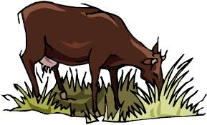
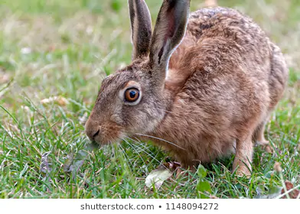
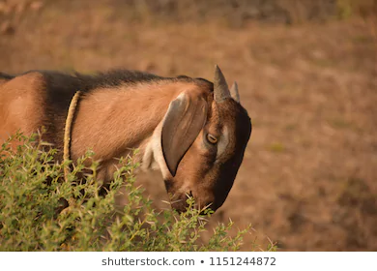



Le soleil donne de l'énergie aux plantes
et aux animaux.

Les plantes sont les producteurs.

Les animaux mangent les plantes. Certains animaux mangent d'autres animaux.
Les humains mangent les plantes et les animaux.
Les animaux et les humains sont des consommateurs.

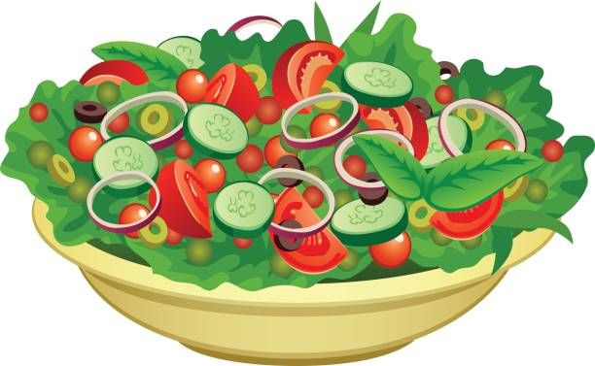




Annexe J:

Trois types d’animaux

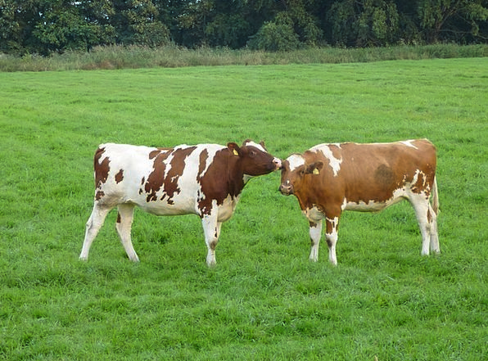  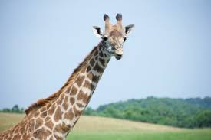  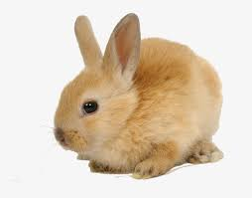  HERBIVORES | 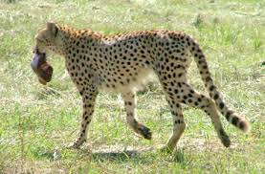  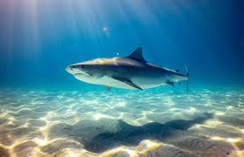  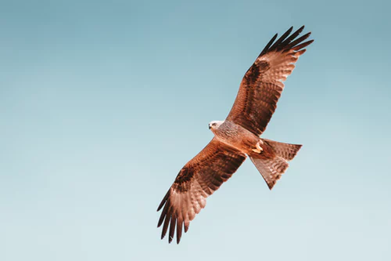  CARNIVORES | 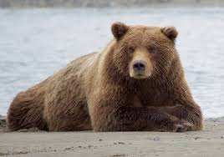  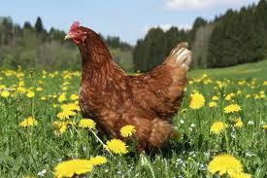  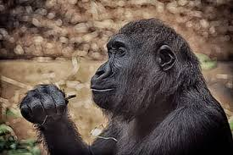  OMNIVORES

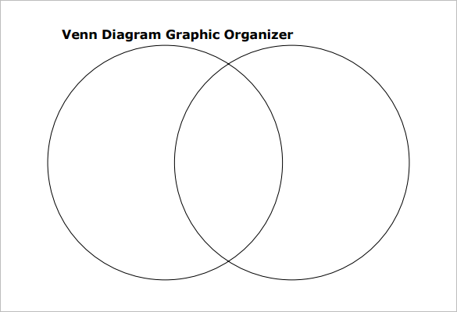
Herbivores (ne mangent que des plantes, des graines et des fruits)
Carnivores
(ne mangez que de la viande, par exemple des animaux)
Omnivores
(manger des graines de plantes, des fruits ET de la viande)

Annexe K Exemples de chaîne alimentaire

Partie A : Voici un exemple de chaîne alimentaire. (p. ex., le soleil donne de l'énergie à l'herbe pour qu'elle pousse → le lapin mange de l’herbe→ le renard mange le lapin ou les humains mangent le lapin). Créez votre propre exemple de chaîne alimentaire, avec des animaux de votre voisinage. Par exemple, où placeriez-vous une araignée ou un oiseau dans la chaîne alimentaire ? Quels autres animaux pouvez-vous trouver pour créer une chaîne alimentaire d'animaux qui vivent dans votre quartier ? N'oubliez pas les humains ou les insectes. Utilisez vos connaissances sur les carnivores, les herbivores et les omnivores pour vous aider.

---------------------------------------------------------------------------------------------------------------------------------------
Partie B : Construisez votre propre chaîne alimentaire sous la forme d'une pyramide en utilisant des bâtons ou des pierres pour le contour et de la ficelle pour séparer les niveaux de la chaîne alimentaire. Une fois que vous avez créé votre pyramide, découpez des images d'animaux et placez-les à l'endroit approprié dans la pyramide.

Grille d’évaluation - Chaîne alimentaire
Catégories | Niveau 1 | Niveau 2 | Niveau 3 | Niveau 4
Connaissance et compréhension – La construction du savoir propre à la discipline, soit la connaissance des éléments à l’étude et la compréhension de leur signification et de leur portée.
Connaissance des  éléments à l’étude  (p. ex., les concepts, principes, théories). | démontre une connaissance limitée des éléments à l’étude. | démontre une connaissance partielle des éléments à l’étude. | démontre une bonne connaissance des éléments à l’étude. | démontre une connaissance approfondie des éléments à l’étude.
Habiletés de la pensée – L’utilisation d’un ensemble d’habiletés liées aux processus de la pensée critique et de la pensée créative.
Utilisation des processus  de la pensée critique et de  la pensée créative (p.ex., interprétation de la chaîne alimentaire, évaluation du processus de la chaîne alimentaire, formation et justification des conclusions de la chaîne alimentaire) | utilise les processus de la pensée critique et de la pensée créative avec une efficacité limitée. | utilise les processus de la pensée critique et de la pensée créative avec une certaine efficacité. | utilise les processus de la pensée critique et de la pensée créative avec efficacité. | utilise les processus de la pensée critique et de la pensée créative avec beaucoup d’efficacité.
Communication – La transmission des idées et de l’information selon différentes formes et divers moyens.
Expression et organisation des idées et de l’information. (p.ex., expression/explication claire de la chaîne alimentaire, organisation logique) sous forme visuelle et/ou écrite | exprime et organise les idées de la chaîne alimentaire avec une efficacité limitée. | exprime et organise les idées de la chaîne alimentaire avec une certaine efficacité. | exprime et organise les idées de la chaîne alimentaire avec efficacité. | exprime et organise les idées de la chaîne alimentaire avec beaucoup d’efficacité.

Activité 3: SYSTÈMES VIVANTS - LES HABITATS ET LES COMMUNAUTÉS

Développement guidé des compétences en matière de résolution de problèmes technologiques - Les élèves vont développer une compréhension et une appréciation personnelle des organismes vivants en créant leur propre diorama ou un terrarium pour une espèce vivante de leur choix. Les élèves vont poursuivre leur apprentissage en réfléchissant aux besoins de survie des espèces vivantes. Les élèves vont transférer les concepts de besoins de survie dans la vie réelle. En créant un terrarium, les élèves seront en contact avec des matériaux terrestres tels que la terre, la mousse, les fleurs, les brindilles, etc. Ils utiliseront leur créativité pour créer un terrarium avec les éléments nécessaires et réfléchiront aux espèces qui pourraient survivre dans cet environnement. Si les élèves décident d'ajouter de vrais insectes à leur terrarium, ils doivent observer leur espèce pour s'assurer qu'elle se trouve dans un habitat sain pour croître et prospérer.
Concepts scientifiques et technologiques :
En guise de point culminant de cette unité sur les habitats et les communautés, les élèves créeront un terrarium ou un diorama pour une espèce de leur choix. Ils mettront en pratique les connaissances acquises sur les habitats d'une espèce vivante spécifique et étudieront et établiront l'environnement propice à la croissance de leur organisme vivant. Les élèves vont suivre les procédures de sécurité pour travailler avec les sols et les matériaux naturels en portant des gants lors de l'installation de leur terrarium ou diorama. Une fois qu'ils ont créé leur terrarium, ils peuvent décider s'ils veulent y ajouter de petites espèces vivantes, par exemple des sauterelles ou des grillons.

Objectif d’apprentissage:
Les élèves vont
- appliquer leur apprentissage sur les besoins essentiels pour survivre (habitat, nourriture, eau, air)
- concevoir et créer un terrarium ou un diorama pour leurs espèces vivantes (l'ajout d'espèces réelles est facultatif)
- utiliser leur pensée critique et leur créativité pour concevoir un espace qui répond aux besoins essentiels de leur espèce pour survivre et qui est spécifique à leur espèce (l'ajout d'espèces/insectes vivants est facultatif)

Attentes:
- analyser les effets de l’activité humaine sur les habitats et les communautés.
- explorer l’interdépendance entre les plantes, les animaux et leurs habitats et identifier des facteurs qui influent sur les habitats et les communautés.
- démontrer sa compréhension des habitats et des communautés ainsi que des rapports entre les plantes et les animaux qui s’y trouvent.

Contenus d’apprentissage:
1.1 analyser les impacts positifs et négatifs de l’activité humaine sur les habitats naturels et les communautés (p. ex., la dépendance des humains par rapport aux produits naturels tels que la nourriture, le bois d’œuvre) en considérant diverses perspectives et explorer des façons de réduire ces impacts.
2.4 utiliser l’information trouvée lors de ses recherches pour aménager un habitat contenant une communauté (p. ex., rechercher le climat, la quantité de lumière, l’humidité, l’emplacement, les espèces de plantes et d’animaux, les soins pour aménager un aquarium ou un terrarium) et consigner ses observations.
2.5 communiquer oralement et par écrit en se servant d’aides visuelles dans le but d’expliquer les méthodes utilisées et les résultats obtenus lors de ses recherches, ses expérimentations, ses explorations ou ses observations.
3.2 décrire une chaîne alimentaire comme la relation linéaire entre organismes qui se nourrissent les uns des autres dans un système où l’énergie du Soleil est transférée aux producteurs (plantes) et par la suite aux consommateurs (animaux).
3.3 identifier différents facteurs (p. ex., disponibilité de l’eau, sources alimentaires, lumière, caractéristiques du sol, conditions climatiques) qui influent sur les plantes et les animaux d’un habitat particulier.
3.4 expliquer qu’une communauté est l’ensemble de toutes les populations d’organismes interagissant dans un habitat donné.
3.5 classifier des organismes, y compris les humains, selon leur rôle dans la chaîne alimentaire (p. ex., en tant que producteur, consommateur ou décomposeur).
3.6 identifier les animaux en tant qu’omnivores (qui se nourrissent de plantes et d’animaux), herbivores (qui se nourrissent exclusivement de plantes) ou carnivores (qui se nourrissent exclusivement d’autres animaux).

Équipement et matériaux | Équipement de protection individuelle (ÉPI)
- Matières recyclables (cartons de jus, récipients de yaourt, etc.)  - Boîte à chaussures pour diorama  - Conteneur en plastique ou bouteille de boisson gazeuse de 2L (pour terrarium)  - Cailloux, roches  - Sol  - Mousse  - Charbon de bois (facultatif) si l'on ajoute de vrais insectes dans le terrarium  - Fleurs et petites plantes, feuilles  - Petites brindilles  - Papier de construction si l'élève n'a pas accès aux matériaux naturels | - Gants  - Accès à de l'eau et du savon pour un lavage fréquent des mains (avant et après avoir touché des espèces vivantes et les matériaux du terrarium/diorama)

Considérations de sécurité :
- Attacher les cheveux en arrière
- Enlever les bijoux détachés ou les longues boucles d'oreilles
- Porter des gants (facultatif)
- Se laver les mains avant et après avoir touché des matériaux terrestres ou des espèces réelles

Que fait l’enseignant ? | Que font les élèves sur la base du continuum des compétences en résolution de problèmes technologiques ?
- L'enseignant explique aux élèves que nous devons prendre la responsabilité de prendre soin de la terre qui a été partagée avec nous.  - Nous comprenons que chaque organisme de la Terre mère a un rôle important à jouer. En créant un terrarium ou un diorama, nous devons envisager de prendre soin de manière optimale des espèces vivantes de notre environnement, comme nous l'ont enseigné les Premières Nations, les Métis et les Inuits.  - Les enseignants peuvent visionner cette vidéo sur la façon de créer un terrarium pour mieux guider leurs élèves. https://safeYouTube.net/w/lO2P  - En créant un terrarium, les élèves peuvent décider s'ils souhaitent y ajouter un petit insecte (par exemple, des escargots, des fourmis, des araignées, des grillons, etc.)  - Dans l'annexe L, l'enseignant donnera aux élèves des instructions pour créer leur propre terrarium en leur fournissant quelques exemples de matériel à inclure dans un terrarium ou un diorama (liste du matériel inclus à l'usage de l'enseignant)  - L'enseignant expliquera aux élèves de faire un croquis de leur terrarium ou diorama avant de le créer (l’annexe M).  - Annexe N - Est une description du terrarium ou du diorama et des informations ou concepts à inclure dans leur présentation.  - Annexe O - Schéma de présentation. Ce document guidera les élèves en leur donnant les éléments nécessaires à inclure dans leur présentation de leur diorama ou de leur terrarium.  - Annexe P – Grille d’évaluation pour le devoir sur le terrarium ou le diorama  Exemples d’adaptations:  - Les étudiants peuvent choisir d'ajouter ou non des insectes  - En créant un diorama, les étudiants créent un environnement pour un animal de leur choix  - Les élèves vont générer leur propre liste de matériel, mais l'enseignant peut soutenir davantage ses élèves en leur fournissant une liste de matériel à collecter pour créer leur terrarium ou diorama  - Si les élèves ne peuvent pas collecter de matériaux naturels, ils peuvent les dessiner ou les fabriquer avec du papier de construction, mais les matériaux naturels sont préférés.  Exemples de dépannage:  - Les étudiants peuvent utiliser n'importe quel matériau dans leur environnement naturel ou ils peuvent créer l'environnement à partir de papier et en coloriant ou en dessinant les éléments nécessaires. | Lancement et planification:  Les élèves vont réfléchir à ce qu'ils aimeraient faire pour créer un terrarium (avec ou sans insectes) ou un diorama (à partir de n'importe quel animal de leur choix)  Les élèves vont réfléchir à une liste de matériaux dont ils pensent avoir besoin pour créer un terrarium ou un diorama  Les élèves vont explorer leur environnement extérieur immédiat pour du matériel dont ils auront besoin pour leur terrarium ou les élèves créeront une liste de matériel dont ils auront besoin pour leur diorama  Annexe M - les élèves dessineront et étiquetteront leur terrarium ou leur diorama  Exécution et enregistrement:  Les élèves vont créer leur terrarium  Les élèves vont analyser les éléments de leur terrarium  Les élèves vont réfléchir de manière critique si leur terrarium offre un environnement naturel à une espèce vivante  Les élèves qui créent un diorama réfléchiront à l'habitat et aux autres espèces nécessaires à la survie de leur animal (hypothétique et non réel). Ils ajouteront de la créativité en concevant un espace qui fournit la nature, l'eau et les animaux d'une chaîne alimentaire pour que leur animal survive.  Les élèves vont apporter des modifications pour que leur terrarium ou leur diorama soit le reflet d'un habitat naturel  Analyser et interpréter :  Les élèves peuvent réfléchir à leur terrarium ou diorama afin de s'assurer qu'il s'agit d'un environnement riche pour la survie d'une espèce.  Ils peuvent observer les changements (s'il y a une véritable espèce) de croissance et de mouvement.  Communiquer:  Les élèves peuvent faire une présentation sur l'apprentissage synchrone (ou s'enregistrer) en expliquant les éléments de leur terrarium et en expliquant comment un insecte survivrait, ils expliqueraient également la chaîne alimentaire de cet insecte.  Les élèves peuvent faire une présentation en apprentissage synchrone (ou s'enregistrer) en expliquant les éléments de leur diorama et en expliquant les besoins des êtres vivants présents dans leur diorama, ainsi qu'en expliquant la chaîne alimentaire de leur espèce.  Les élèves peuvent prendre une photo et la publier sur Google slides. Les photos doivent inclure une description de leur terrarium/diorama. Les élèves peuvent ajouter un enregistrement vocal à leurs diapositives google décrivant l'environnement naturel créé.

Possibilités d'évaluation (Liens vers les items d'évaluation, les organisateurs):
Évaluation au service de l’apprentissage et en tant qu’apprentissage
- Croquis de leur terrarium ou diorama (Annexe M)
Évaluation de l’apprentissage :
-Annexe N (description de la tâche)
-Annexe P (grille d’évaluation) pour le devoir sur la création et la construction de votre propre terrarium (avec ou sans insectes) ou diorama

Opportunités interdisciplinaires:

Communication
Communication orale - Compétences en matière de présentation
Rédaction - Recherche, fluidité de la phrase, orthographe, développement du vocabulaire, ponctuation, grammaire, relecture
Lecture - Lecture de textes de non-fiction sur les animaux afin d'approfondir les connaissances de base, d'étendre la compréhension, les caractéristiques du texte, la fluidité de la lecture

Études sociales:
- Le Canada et les connexions mondiales : les provinces, territoires et régions du Canada

Santé:
- Apprentissage de stratégies d'autorégulation pour calmer les émotions en apprenant à méditer ou à respirer profondément pendant notre endroit assigné
-Apprendre à prendre soin d'une espèce vivante en fonction de ses besoins spécifiques
-Apprendre à développer la créativité dans la création d'un environnement adapté à une espèce vivante

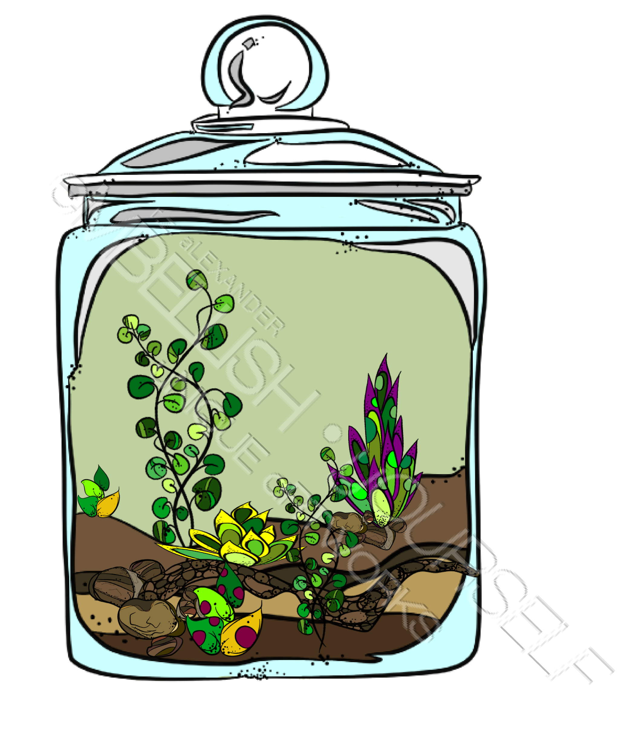
Annexe L
Liste des matériaux pour un terrarium ou un diorama

Quels sont les matériaux que vous pensez devoir collecter pour créer un terrarium (par exemple, un récipient en plastique en forme de tupperware ou une bouteille de boisson gazeuse de 2 litres) :

____________________________ ______________________________

____________________________ ______________________________

____________________________ ______________________________

____________________________ ______________________________

____________________________ ______________________________

Ou quels sont les matériaux dont vous pensez avoir besoin pour créer votre diorama (par exemple, une boîte à chaussures) :

____________________________ ______________________________

____________________________ ______________________________

____________________________ ______________________________

____________________________ ______________________________

____________________________ ______________________________

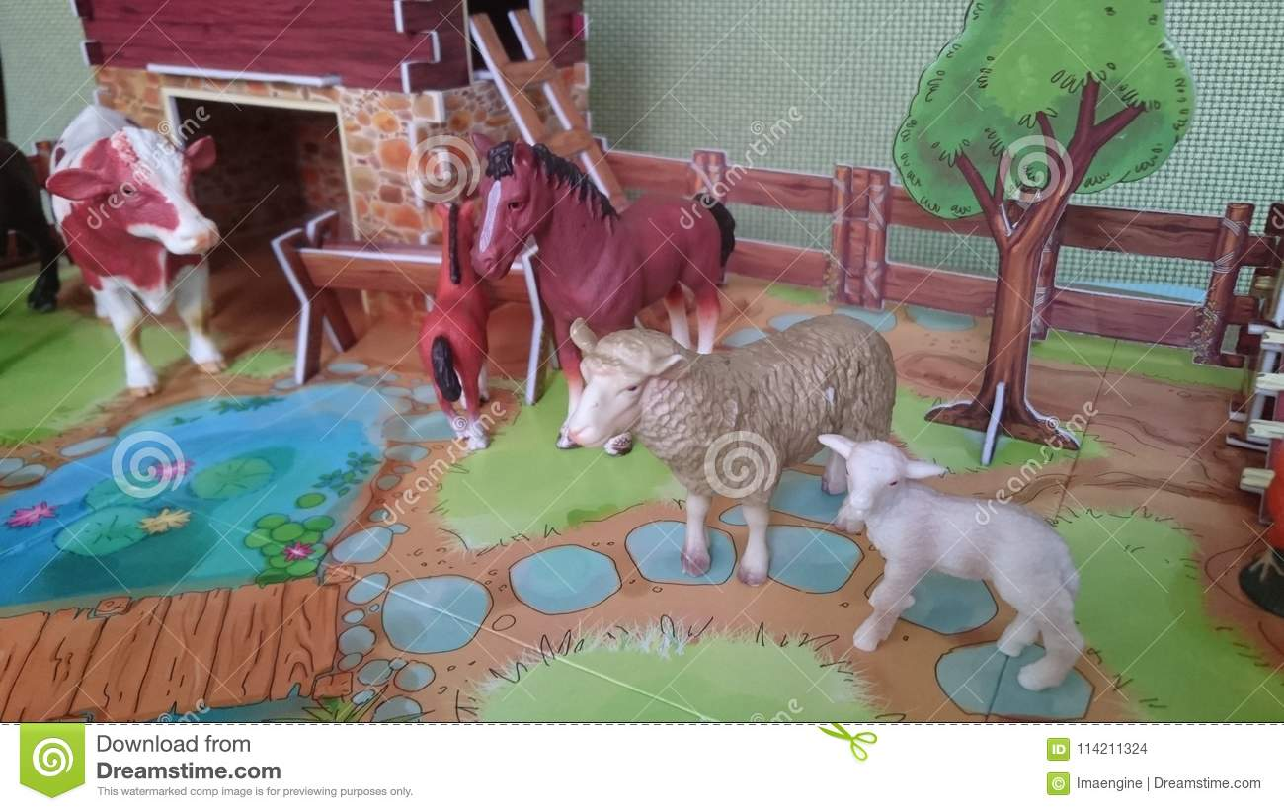
Annexe M
Croquis de mon terrarium ou diorama :
Comment mon habitat fournira-t-il les besoins vitaux essentiels (eau, nourriture, etc.) de mon animal ? Dessinez ou expliquez dans le tableau ci-dessous.

Annexe N: Description du travail et des exigences

Lorsque vous créez votre terrarium ou diorama pour vos espèces vivantes, vous devez inclure les éléments suivants :
- Une représentation avec les caractéristiques appropriées de l'habitat (pour les dioramas par exemple, forêt, océan, cours d'eau, etc.,
- Lors de la création de l'habitat, assurez-vous qu'il comprend au moins 3 plantes et 3 animaux.
- Incluez d'autres espèces qui font partie de la chaîne alimentaire de votre animal comme source de nourriture ou comme menace pour votre animal (proie et prédateur).
- Où ou quelle est la source d'eau pour votre espèce ?
- Quelle est la source de nourriture de votre espèce ?
- N'utilisez que des matériaux naturels pour votre terrarium.
- Vous pouvez fabriquer certains éléments de votre diorama (par exemple, un arbre en pâte à modeler ou du papier de construction). Pas d'achat de matières plastiques.

Annexe O
Plan de la présentation
Vous trouverez ci-dessous des questions pour guider votre présentation de votre terrarium ou diorama. N'oubliez pas de parler fort et clairement. Vous pouvez vous référer à certaines notes pendant que vous parlez.
- Avez-vous réalisé un terrarium ou un diorama ?
  - Quel est l'habitat pour vos espèces vivantes ?
  - Décrivez votre habitat ? (Décrivez les matériaux qui se trouvent dans votre terrarium ou diorama).
  - Si vous avez fait un terrarium : Expliquez les étapes ou le processus que vous avez suivi pour créer le terrarium.
  - Si vous avez fait un diorama : Décrivez au moins trois plantes différentes qui se trouvent dans votre diorama.
- Quelle est la source d'eau de votre animal ?
- Quelle est la source de nourriture de votre espèce vivante ?
- Décrivez la ou les chaînes alimentaires de votre espèce.
- Parlez des autres animaux qui sont également présents dans cet habitat. Votre espèce est-elle une proie (source de nourriture pour un autre animal, celui qui est chassé) ou un prédateur (celui qui chasse pour se nourrir) ?
- Quel est votre lien personnel avec l'espèce que vous avez choisie ? Pourquoi avez-vous choisi cette espèce ?
- Comment avez-vous appris à être un environnementaliste en étudiant les habitats, le partage des espaces et la chaîne alimentaire ?
- Les Premières Nations, les Métis et les Inuits nous ont appris à partager et à respecter la terre. Comment avez-vous appris à apprécier la terre sur laquelle nous vivons grâce à l'enseignement des Premières Nations, des Métis et des Inuits ? Explique trois exemples.
- Quel est votre message aux autres élèves ou aux membres de votre famille ?

Grille d’évaluation: Créer un terrarium ou un diorama
Catégories | Niveau 1 | Niveau 2 | Niveau 3 | Niveau 4
Connaissance des  éléments à l’étude  P.ex., faits, terminologie, concepts, idées, processus de l'habitat | Démontre une connaissance limitée des caractéristiques de l'habitat. | Démontre une connaissance partielle des caractéristiques de l'habitat. | Démontre une bonne connaissance des caractéristiques de l'habitat. | Démontre une connaissance approfondie des caractéristiques de l'habitat.
Habiletés de la pensée Utilisation des processus  de la pensée critique et de  la pensée créative pour concevoir un terrarium ou un diorama efficace | Utilise les  processus de la  pensée critique  et de la pensée  créative avec une  efficacité limitée. | Utilise les processus de la pensée critique et de la pensée créative avec une certaine efficacité. | Utilise les processus de la pensée critique et de la pensée créative avec efficacité. | Utilise les processus de la pensée critique et de la pensée créative avec beaucoup d’efficacité.
Communication  Expression et organisation des idées et de  l’information orale, écrite et  visuelle à des fins précises | Exprime et  organise les idées  et l’information  avec une efficacité  limitée. | Exprime et  organise les idées  et l’information  avec une certaine  efficacité. | Exprime et  organise les idées  et l’information  avec efficacité. | Exprime et  organise les idées  et l’information  avec beaucoup  d’efficacité.
Mise en application  Établissement de liens (p. ex., associer des progrès scientifiques et technologiques à la qualité de vie et l'impact sur les êtres vivants et l'environnement). | Établir des liens  entre la science, la technologie,  la société  et l’environnement avec une efficacité limitée | Établir des liens  entre la science, la technologie,  la société  et l’environnement avec une certaine efficacité | Établir des liens  entre la science, la technologie,  la société  et l’environnement avec efficacité | Établir des liens  entre la science, la technologie,  la société  et l’environnement avec beaucoup d’efficacité

